安徽工商职业学院2019年保卫人员警服采购
询价单
编号：AHBVC2019041
报价表
序号 | 商品名称 | 主要技术参数 | 单位 | 数量
1 | 外长衬 | 1、技术标准：参考GA255-2009，GA250-2000，GA251-2000，GA252-2000，GA253-2000，GB18401-2010，GA365-2009。  2、面料规格：涤/棉（80/20）交织绸，经纱：250dtex涤纶异形丝，纬纱：250dtex涤纶异形丝包缠棉，浅蓝色。 | 件 | 8
2 | 夏短衬 | 1、技术标准：参考GA568—2009,GA365-2009，GA250-2000，GA251-2000，GA252-2000，GA253-2000，GB18401-2010。  2、面料规格：涤/棉（80/20）交织绸，经纱：250dtex涤纶异形丝，纬纱：250dtex涤纶异形丝包缠棉，浅蓝色。  耐汗渍色牢度：酸性变色≥4，沾色-棉≥4，沾色-聚酯纤维≥4，拉伸强力经向≥700，纬向≥340。 | 件 | 16
3 | 夏裤 | 主面料执行标准: GA360-2008 面料成份:毛50%，涤50% (含导电纤维)规格:110Nm/2X 60Nn/2 克重: 153g/m2。颜色为藏蓝色。 | 件 | 16
4 | 春秋常服 | 主面料执行标准: GA360-2008 面料成份:毛70%，涤26% (含导电纤维) 氨纶4% 规格: 80Nm/2 X80Nm/2 克重: 195g/m2，颜色为藏蓝色。  里料成份:经纱84dtex/48 (FDY) +20dtex导电丝，纬纱84dtex/36 (DTY)。 | 套 | 8
5 | 春秋执勤服 | 主面料执行标准: GA360-2008 面料成份:毛70%，涤26% (含导电纤维) 氨纶4% 规格: 80Nm/2 X80Nm/2 克重: 195g/m2  里料成份:经纱84dtex/48 (FDY) +20dtex导电丝，纬纱84dtex/36 (DTY) 克重：≥75g/m2。 | 套 | 8
6 | 多功能大衣 | 主面料执行标准: GA360-2008 面料成份:毛70%，涤26% (含导电纤维) 氨纶4% 规格: 80Nm/2 X80Nm/2 克重: 240g/m2  填充料成份:羊毛絮片 克重:200-230g/ m2  里料成分：经纱84dtex/48 (FDY) +20dtex导电丝， 纬纱84dtex/36 (DTY) 克重：≥75g/m2  棉胆里料: 100%涤纶 规格:68Dx68D;克重:64g/m2  毛领子:毛高10克 重: 680g/m2  （按采购方要求需带内胆，活动毛领，缝制臂章）  提供公安部该类服装检测报告 | 套 | 8
7 | 皮单鞋 | 鞋面材质：真皮 鞋底材质：牛筋 内里材质：皮质 鞋头形状：尖头 鞋帮高度：低帮 鞋跟形状：粗跟 鞋底工艺：胶粘鞋；  男单皮鞋执行标准：GA 309-2010 《警鞋男单皮鞋》；女单皮鞋执行标准：GA 310-2010 《警鞋女单皮鞋》 | 双 | 8
8 | 内腰带 | 材质：牛皮 类别：配饰 颜色：黑色 毛重：100g  黑色头层牛皮，皮带头银色带警徽标志。 | 条 | 8
9 | 冬手套 | 1、面料：绵羊皮；2、里料：丙纶绒 100%复合 3MM 海绵；  2、外观：皮面平整、光滑，颜色、厚薄及缝制针距均匀。  3、颜色：黑色 | 双 | 8
10 | 警用标志符号（国标） | 包括：肩章、臂章、胸牌、警号牌等软、硬整套 | 套 | 8
11 | 全棉内衬长衫 | 100%棉，并按照采购方要求制作。 | 件 | 8
备注：采购物品需要按照采购人要求制作，相应产品的质量标准按照公安部现行检测标准执行。
综合报价：人民币大写
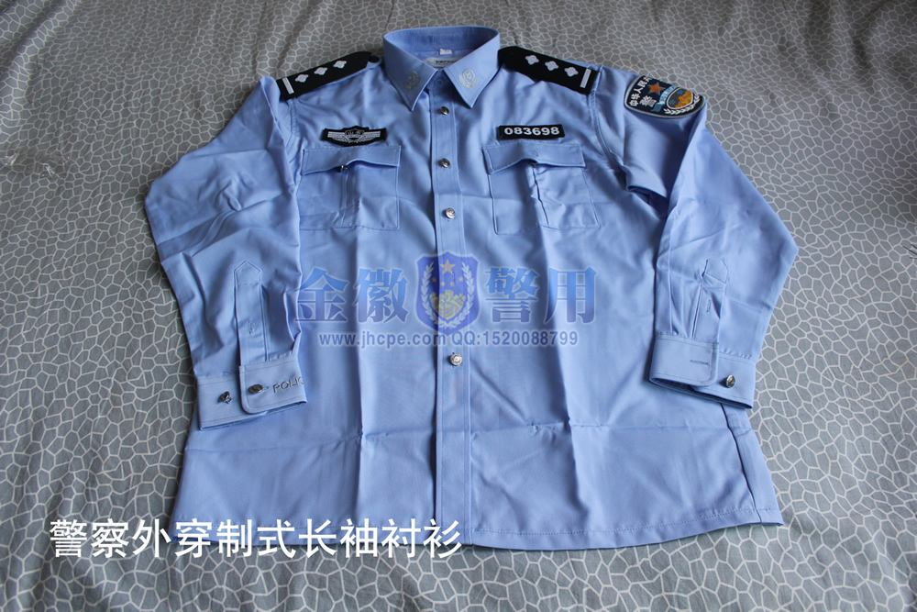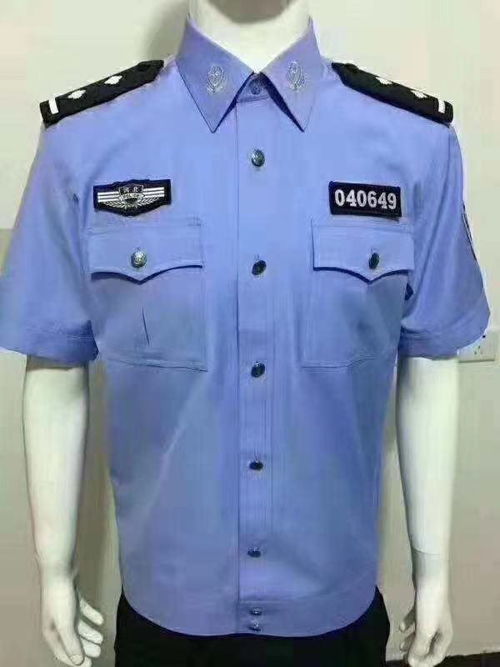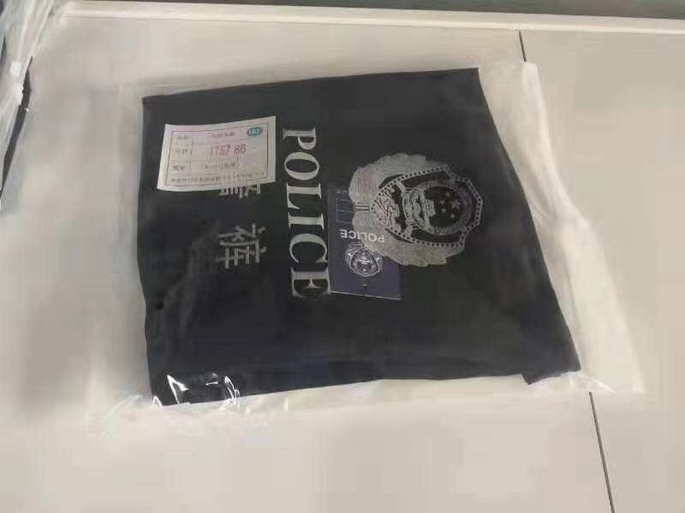
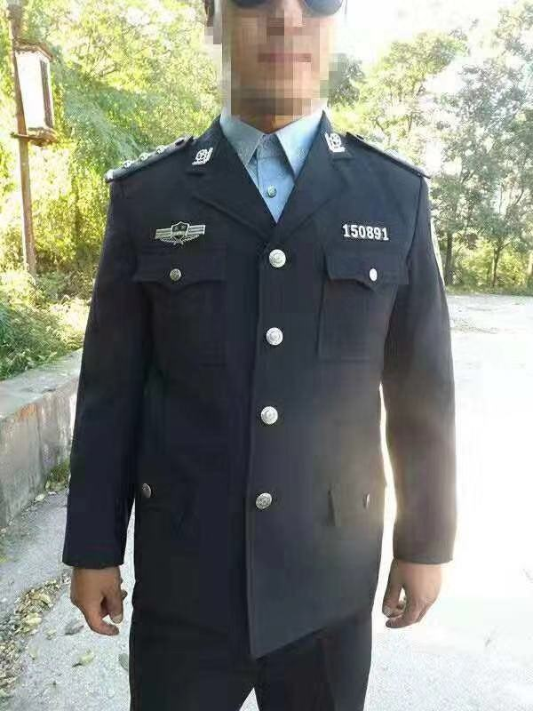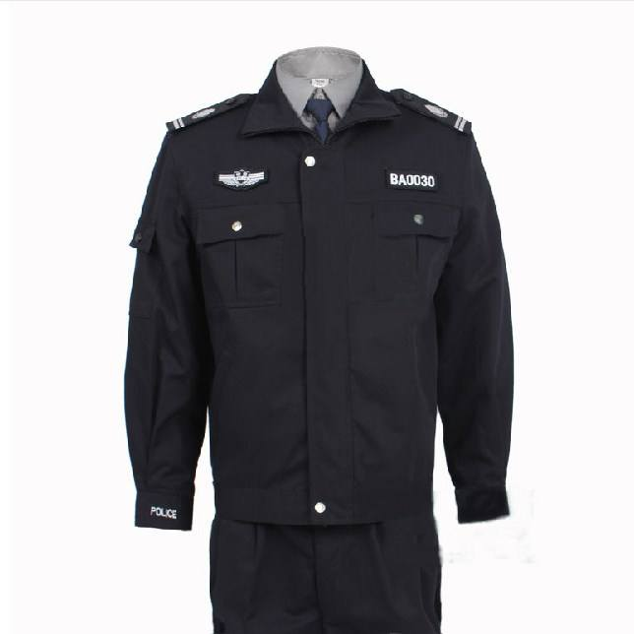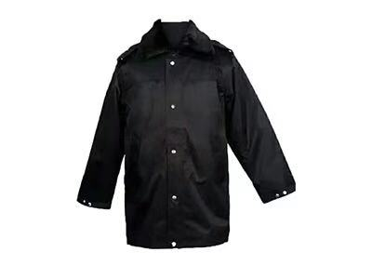
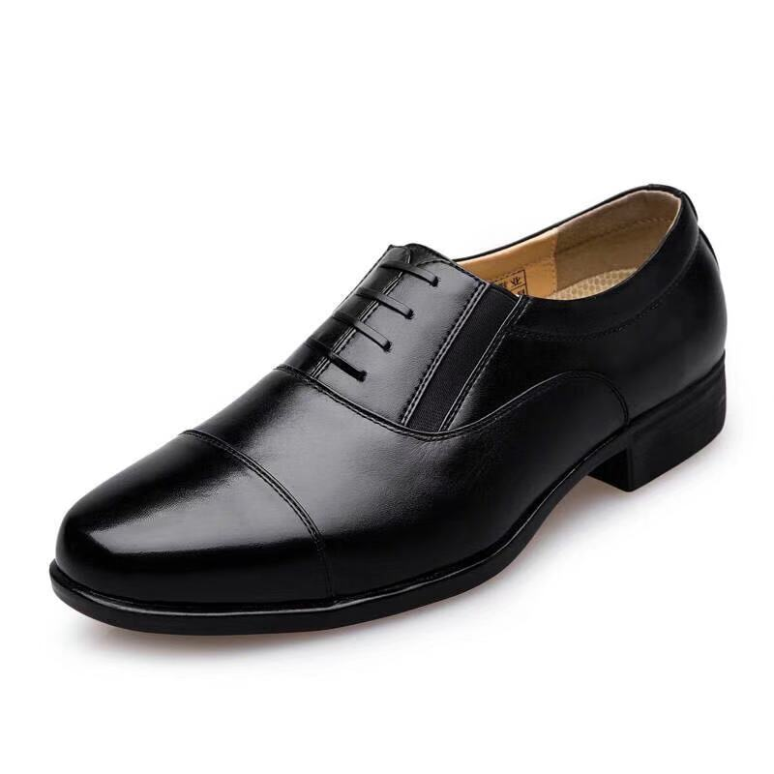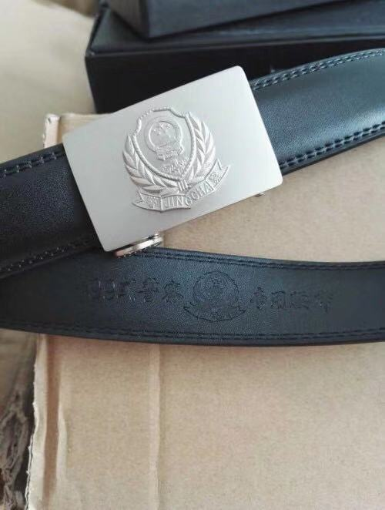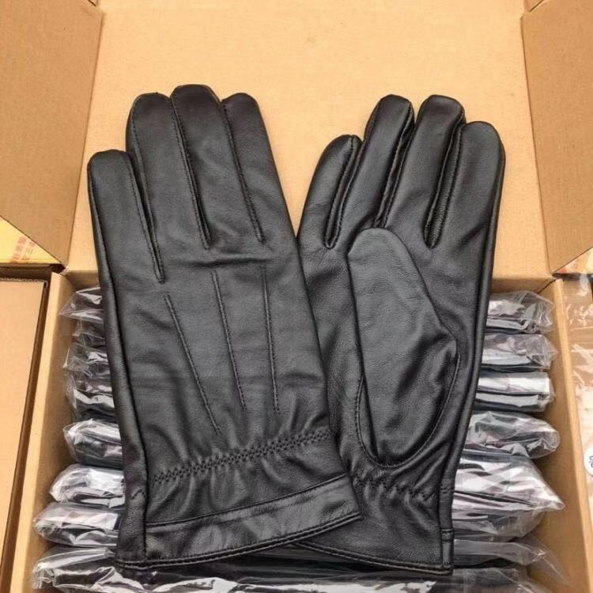
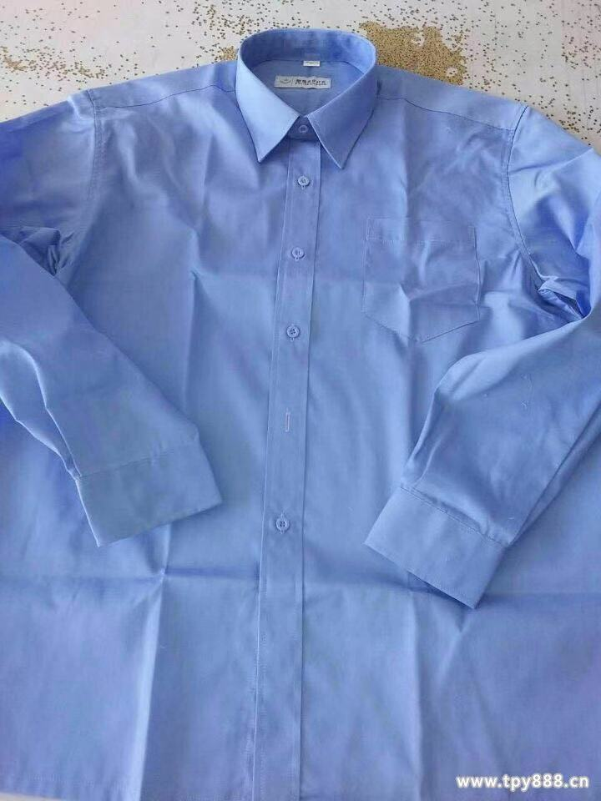
注意事项：
1.控制价：壹万捌仟元整（¥18000元），报价高于本项目控制价的视为无效。
2.投标人营业执照范围必须包含本次所采购的物品且具备公对公转账账号，能够开具正规发票；
3.供应商在递交响应文件的同时，必须同时提供样品，未提供样品或提供样品不全的投标将视为无效。
3.所供全部货物必须为质量合格、包装完整、全新正品。
4.本报价表打印、填好后请盖章并密封（封口加盖公章），于2019年12月11日上午9:30之前交至安徽工商职业学院资产设备管理处。
5.本文件将作为双方签订合同的依据。

供货方名称：
供货方账号：
供货方开户行：
供货方（签章）：
联系人及电话：
年 月 日

